4. ESTRUCTURA MÍNIMA DE UN DOCUMENTO. !DOCTYPE html, html, head, body
Todo documento HTML necesita una estructura básica para que el navegador pueda interpretarlo correctamente. Esta estructura define:
- el tipo de documento
- el contenido visible
- la información interna del sitio
- la organización general de la página
Vamos a ver cada parte paso a paso.
🟦 1. Plantilla mínima de un documento HTML
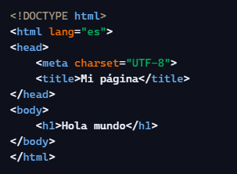
Esta es la base de cualquier página web moderna.
🟩 2. <!DOCTYPE html> — Declaración del tipo de documento
✔️ ¿Qué es?
Es una instrucción que se coloca al inicio del archivo para indicar al navegador que el documento usa HTML5.
✔️ ¿Para qué sirve?
- Activa el modo estándar del navegador
- Evita comportamientos antiguos o inconsistentes
- Asegura que el navegador interprete el HTML correctamente
✔️ Importante
No es una etiqueta HTML, sino una declaración.
🟦 3. <html> — Elemento raíz del documento
Todo el contenido de la página debe estar dentro de esta etiqueta.
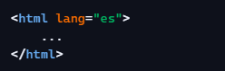
✔️ Atributo importante: lang
Indica el idioma del documento.
Ejemplos:
- lang="es" → español
- lang="en" → inglés
- lang="fr" → francés
Esto ayuda a:
- lectores de pantalla
- motores de búsqueda
- accesibilidad
🟩 4. <head> — Información interna del documento
El <head> contiene metadatos, es decir, información que no se muestra directamente en la página, pero que es esencial para su funcionamiento.
Dentro del <head> se incluyen:
✔️ 1. Codificación del documento
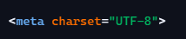
Permite usar tildes, ñ y caracteres especiales.
✔️ 2. Título de la página

Es lo que aparece en la pestaña del navegador.
✔️ 3. Otros elementos comunes
- Hojas de estilo (<link>)
- Scripts (<script>)
- Descripción para SEO (<meta name="description">)
- Icono de la página (favicon)
Ejemplo:
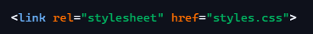

🟦 5. <body> — Contenido visible de la página
Todo lo que el usuario ve en la pantalla va dentro del <body>:
- textos
- imágenes
- botones
- formularios
- tablas
- secciones
- navegación
Ejemplo:
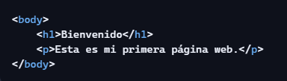
🟩 6. Resumen visual de la estructura
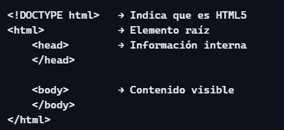

🟦 7. Buenas prácticas
- Siempre incluye <!DOCTYPE html>
- Usa lang="es" o el idioma correspondiente
- Coloca <meta charset="UTF-8"> al inicio del <head>
- Mantén el código indentado y ordenado
- Usa títulos descriptivos
- No coloques contenido visible dentro del <head>

📌 Resumen
- <!DOCTYPE html> indica que el documento usa HTML5.
- <html> es el elemento raíz que contiene toda la página.
- <head> guarda metadatos, estilos, scripts y el título.
- <body> contiene todo lo que el usuario ve.
- Esta estructura es obligatoria para cualquier documento HTML válido.

